TUTOR/A ACADÉMICO
EVALUACIÓN EN EL PORTAL GIPE
Los pasos a seguir para cumplimentar las evaluaciones del tutor/a académico, en el portal GIPE, son los siguientes.

1. Entrar en https://gipe.ucm.es/admin/

Usuario: cuenta personal de correo UCM
Contraseña: la de los SS.II.

2. Al acceder aparecerá una pantalla como la siguiente con los estudiantes cuyas evaluaciones tenga que cumplimentar:

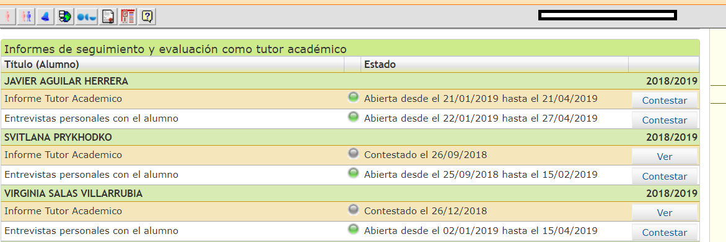

Si quiere acceder a las evaluaciones del estudiante, debe entrar en la pestaña "mis alumnos", pinchar en un alumno/a en concreto, y después en el icono "Seguimiento de la práctica".

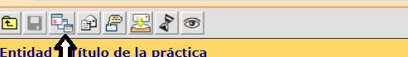

Ahí podrá visualizar todos los cuestionarios referidos a la práctica del estudiante (memoria final de prácticas, cuestionario tutor/a entidad y el suyo propio).

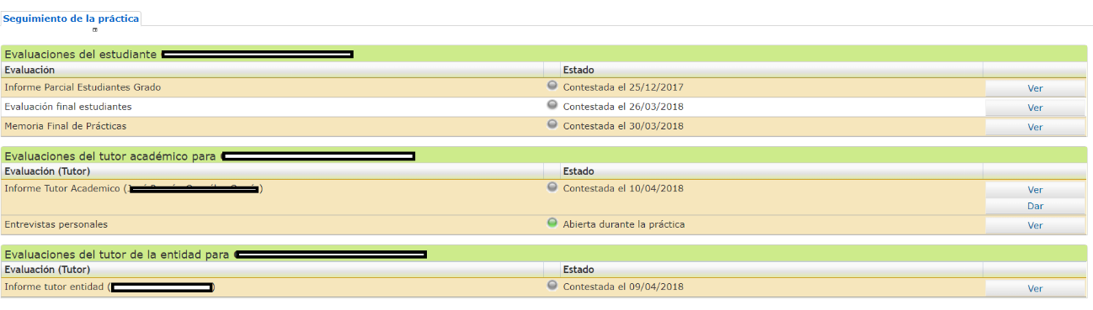
AVISOS QUE RECIBIRÁ EN SU CORREO ELECTRÓNICO DE GIPE

1.- El día que se abre el plazo para cumplimentar la evaluación.

Asunto: “Evaluación de las prácticas realizadas por (nombrealumno)

2.- Dos días antes de finalizar el plazo para cumplimentar la evaluación.

Asunto. “Recordatorio: faltan 2 días para cumplimentare la evaluación del alumno (nombrealumno)”

